CÔNG TY ĐẤU GIÁ HỢP DANH  NHẤT AN PHÚ - CN THANH HÓA  Số: 250/2026/TB-ĐGNAP-CNTH  V/v: Đấu giá quyền sử dụng đất | CỘNG HOÀ XÃ HỘI CHỦ NGHĨA VIỆT NAM  Độc lập – Tự do – Hạnh phúc  Thanh Hóa, ngày 07 tháng 09 năm 2026.

THÔNG BÁO MỜI THAM GIA ĐẤU GIÁ
Quyền sử dụng đất tại mặt bằng quy hoạch đất ở thôn Đồng Lườn,
xã Xuân Thái, tỉnh Thanh Hóa

Tổ chức hành nghề đấu giá tài sản: Công ty đấu giá hợp danh Nhất An Phú - Chi nhánh Thanh Hóa. Địa chỉ: Tầng 4, tòa nhà VCCI, số 91 Nguyễn Chí Thanh, phường Hàm Rồng, tỉnh Thanh Hóa.
Người có tài sản đấu giá: UBND xã Xuân Thái. Địa chỉ: Thôn Cây Nghia, xã Xuân Thái, tỉnh Thanh Hoá.
1. Tài sản đấu giá, diện tích, giá khởi điểm, tiền mua hồ sơ, tiền đặt trước:
- Tài sản đấu giá: Quyền sử dụng đất tại mặt bằng quy hoạch đất ở thôn Đồng Lườn, xã Xuân Thái, tỉnh Thanh Hóa.
- Tổng diện tích đấu giá (19 lô): 3.808,5m².
- Tổng giá trị quyền sử dụng đất khởi điểm của các lô đấu giá: 7.236.150.000 đồng (Bằng chữ: Bảy tỷ, hai trăm ba mươi sáu triệu, một trăm năm mươi nghìn đồng).
TT | Ký hiệu lô đất | Diện tích (m2) | Giá khởi điểm (đồng/m2) | Giá khởi điểm để đấu giá(đồng/lô đất) | Tiền đặt trước (đồng/lô) | Tiền mua hồ sơ (đồng/hồ sơ) | Ghi Chú
1 | LK03.04 | 220,34 | 1.900.000 | 418.646.000 | 209.323.000 | 100.000
2 | LK03.05 | 181,6 | 1.900.000 | 345.040.000 | 172.520.000 | 100.000
3 | LK03.06 | 185,04 | 1.900.000 | 351.576.000 | 175.788.000 | 100.000
4 | LK03.07 | 188,49 | 1.900.000 | 358.131.000 | 179.065.500 | 100.000
5 | LK04.04 | 216,52 | 1.900.000 | 411.388.000 | 205.694.000 | 100.000
6 | LK04.05 | 201,11 | 1.900.000 | 382.109.000 | 191.054.500 | 100.000
7 | LK04.06 | 175,19 | 1.900.000 | 332.861.000 | 166.430.500 | 100.000
8 | LK04.07 | 195,91 | 1.900.000 | 372.229.000 | 186.114.500 | 100.000
9 | LK04.08 | 196,08 | 1.900.000 | 372.552.000 | 186.276.000 | 100.000
10 | LK04.09 | 207,74 | 1.900.000 | 394.706.000 | 197.353.000 | 100.000
11 | LK04.10 | 193,69 | 1.900.000 | 368.011.000 | 184.005.500 | 100.000
12 | LK04.11 | 182 | 1.900.000 | 345.800.000 | 172.900.000 | 100.000
13 | LK04.12 | 182,11 | 1.900.000 | 346.009.000 | 173.004.500 | 100.000
14 | LK04.13 | 182,09 | 1.900.000 | 345.971.000 | 172.985.500 | 100.000
15 | LK04.14 | 182,19 | 1.900.000 | 346.161.000 | 173.080.500 | 100.000
16 | LK04.15 | 182,27 | 1.900.000 | 346.313.000 | 173.156.500 | 100.000
17 | LK04.16 | 188,74 | 1.900.000 | 358.606.000 | 179.303.000 | 100.000
18 | LK04.17 | 206,37 | 1.900.000 | 392.103.000 | 196.051.500 | 100.000
19 | LK04.18 | 341,02 | 1.900.000 | 647.938.000 | 323.969.000 | 100.000
Tổng 19 lô |  | 3.808,5 |  | 7.236.150.000

2. Mục đích, hình thức, thời hạn sử dụng đất:
- Mục đích sử dụng đất: Đất ở tại nông thôn.
- Hình thức sử dụng đất: Nhà nước giao đất có thu tiền sử dụng đất theo hình thức đấu giá quyền sử dụng đất.
- Thời hạn sử dụng đất: Lâu dài.
- Quy định về xây dựng công trình trên đất: Theo mặt bằng quy hoạch chi tiết; Luật Đất đai số 31/2024/QH15 và các quy định hiện hành khác.
3. Đối tượng và điều kiện được đăng ký tham gia đấu giá:
3.1. Đối tượng được đăng ký tham gia đấu giá:
Cá nhân được giao đất ở (người tham gia đấu giá) thuộc đối tượng được nhà nước giao đất có thu tiền sử dụng đất quy định tại Điều 119 Luật Đất đai năm 2024, không thuộc các trường hợp bị cấm đăng ký tham gia đấu giá theo quy định của Luật Đấu giá tài sản số 01/2016/QH14 được sửa đổi, bổ sung một số điều theo Luật số 37/2024/QH15 và theo quy định của pháp luật khác có liên quan.
3.2. Điều kiện được đăng ký tham gia đấu giá:
- Người tham gia đấu giá phải thuộc đối tượng được đăng ký tham gia đấu giá theo quy định đã được nêu tại mục 3.1;
- Có Phiếu đăng ký tham gia đấu giá theo mẫu Công ty phát hành;
- Có hồ sơ tham gia đấu giá hợp lệ theo quy định;
- Nộp đủ tiền đặt trước và tiền mua hồ sơ mời tham gia đấu giá tương ứng với số lượng lô đất đăng ký tham gia đấu giá.
4. Hồ sơ tham gia đấu giá gồm có:
- Phiếu đăng ký tham gia đấu giá theo mẫu (Có đóng dấu treo của Công ty đấu giá hợp danh Nhất An Phú - CN Thanh Hóa hoặc Công ty đấu giá hợp danh Nhất An Phú);
- Bản sao Căn cước/Căn cước công dân/Hộ chiếu (còn thời hạn), người được ủy quyền (nếu có);
- Chứng từ xác định việc nộp khoản tiền mua hồ sơ;
- Hợp đồng uỷ quyền có xác nhận của cơ quan có thẩm quyền (nếu có).
5. Hình thức đấu giá và Phương thức đấu giá:
- Hình thức đấu giá: Đấu giá bằng bỏ phiếu trực tiếp tại phiên đấu giá.
- Phương thức đấu giá: Trả giá lên.
- Cách thức đấu giá: Đấu giá một vòng. Trả giá theo lô đất. Đăng ký lô tại phiên đấu giá.
6. Thời gian, địa điểm xem tài sản (trong giờ hành chính):
- Thời gian: Liên tục trong 03 ngày, ngày 21/09/2026; ngày 22/09/2026 và ngày 23/09/2026 (trong giờ hành chính)
- Địa điểm: Tại thực địa khu đất đấu giá (Người tham gia đấu giá liên hệ với UBND xã Xuân Thái hoặc Công ty đấu giá hợp danh Nhất An Phú - CN Thanh Hóa để được hỗ trợ).
Lưu ý: Người tham gia đấu giá có thể chủ động đi xem tài sản khu đất đấu giá trong khoảng thời gian từ ngày niêm yết việc đấu giá tài sản cho đến trước ngày mở phiên đấu giá.
7. Thời gian, địa điểm bán hồ sơ mời tham gia đấu giá, tiếp nhận/nộp hồ sơ tham gia đấu giá:
- Thời gian: Từ 08h00 phút ngày 08/9/2026 đến 16h30 phút ngày 24/9/2026.
- Chốt nộp hồ sơ: Từ 08h00 phút đến 16h30 phút ngày 24/9/2026.
- Địa điểm: Tại Công ty đấu giá hợp danh Nhất An Phú, Công ty đấu giá hợp danh Nhất An Phú - Chi nhánh Thanh Hóa và tại Ủy ban nhân dân xã Xuân Thái, tỉnh Thanh Hóa.
Lưu ý: Công ty đấu giá hợp danh Nhất An Phú sẽ thông báo cho người không đủ điều kiện tham gia đấu giá chậm nhất 01 ngày làm việc trước ngày mở phiên đấu giá. (Hình thức thông báo: Điện thoại/Zalo đồng thời Niêm yết công khai danh sách người không đủ điều kiện tham gia đấu giá tại trụ sở Công ty đấu giá hợp danh Nhất An Phú - CN Thanh Hóa).
8. Nộp tiền đặt trước tham gia đấu giá:
- Thời gian: Từ 08h00’ ngày 08/9/2026 đến 17h00’ ngày 24/9/2026.
- Người tham gia đấu giá nộp bằng hình thức chuyển khoản vào tài khoản ngân hàng của tổ chức hành nghề đấu giá tài sản theo thông tin sau:
+ Đơn vị thụ hưởng: CÔNG TY ĐẤU GIÁ HỢP DANH NHẤT AN PHÚ  + Số tài khoản: 68989  + Tại: TMCP Việt Nam Thương Tín.  + Nội dung: “Họ tên người đăng ký tham gia đấu giá (số CC/CCCD)…, nộp tiền đặt trước tham gia đấu giá QSD đất đối với … (số lượng) lô đất tại xã Xuân Thái, tỉnh Thanh Hóa”. | 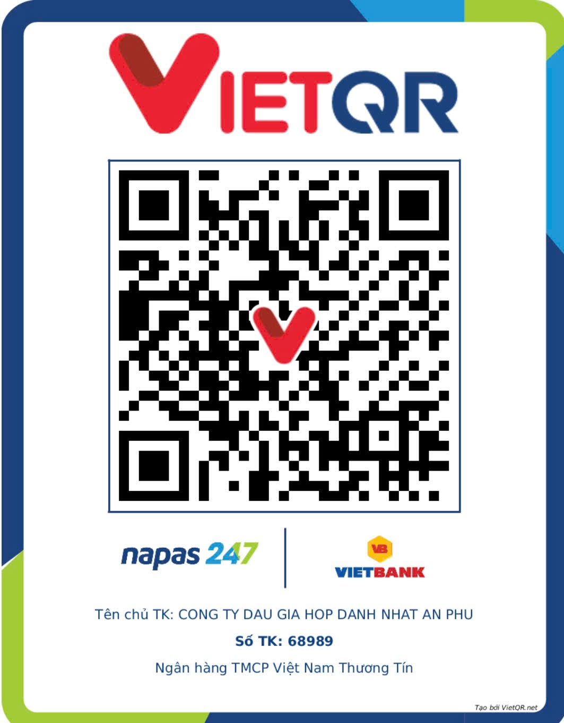
Lưu ý: Thời gian nộp tiền đặt trước căn cứ thông tin số dư tài khoản hiển thị trên hệ thống ngân hàng nêu trên của Công ty đấu giá hợp danh Nhất An Phú tính đến 17h00 phút ngày 24/9/2026.
- Trường hợp khách hàng nộp tổng số tiền đặt trước đăng ký tham gia đấu giá không trùng khớp với tổng số tiền đặt trước tương ứng với số lượng lô đất đã đăng ký trong Phiếu đăng ký tham gia đấu giá, thì khách hàng có trách nhiệm đến trực tiếp Công ty hoặc gửi xác nhận qua tin nhắn, email chính thức của Công ty về việc lựa chọn mức tiền đặt trước tham gia đấu giá đối với từng lô đất, chậm nhất đến 17h00 phút ngày 11/9/2026. Quá thời hạn nêu trên, nếu khách hàng không thực hiện xác nhận, Công ty sẽ căn cứ vào tổng số tiền đặt trước thực tế khách hàng đã nộp để phân bổ tham gia đấu giá theo thứ tự các mức tiền đặt trước tương ứng với thứ tự danh mục các lô đất được quy định trong Thông báo mời tham gia đấu giá và Quy chế cuộc đấu giá.
9. Thời gian, địa điểm tổ chức phiên đấu giá:
- Thời gian: Vào hồi 14h00 phút ngày 29/09/2026 (Thứ ba).
- Địa điểm: Tại Hội trường UBND xã Xuân Thái, tỉnh Thanh Hoá.
Lưu ý:
- Người tham gia đấu giá khi đến tham dự phiên đấu giá phải xuất trình bản chính CC/CCCD/HC (còn thời hạn) và chứng từ xác định việc đã nộp khoản tiền đặt trước.
- Người tham gia đấu giá cần đến trước thời gian tổ chức phiên đấu giá tối thiểu là 15 phút để làm thủ tục vào phòng đấu giá.
- Tại phiên đấu giá, nếu người tham gia đấu giá vắng mặt hoặc không có mặt đúng thời gian và địa điểm mà không thuộc trường hợp bất khả kháng thì số tiền đặt trước sẽ bị xử lý theo quy định của Luật Đấu giá tài sản số 01/2016/QH14 được sửa đổi, bổ sung một số điều theo Luật số 37/2024/QH15.
Mọi thông tin liên hệ: Trụ sở Công ty đấu giá hợp danh Nhất An Phú - Chi nhánh Thanh Hóa, địa chỉ: Tầng 4, tòa nhà VCCI, số 91 Nguyễn Chí Thanh, phường Hàm Rồng, tỉnh Thanh Hóa, số điện thoại: 0974.487.448 hoặc 092.1991.678.

Nơi nhận:  - UBND xã Xuân Thái;  - Cổng Đấu giá tài sản quốc gia;  - Cổng thông tin điện tử tỉnh Thanh Hóa;  - Báo in/Báo hình;  - Các điểm niêm yết;  - Lưu HS, VT./. | CÔNG TY ĐẤU GIÁ HỢP DANH  NHẤT AN PHÚ - CN THANH HÓA

